Overleg Kernteam klimaatadaptatie
Datum: 6 maart 2023
Locatie: digitaal

Aanwezig
- Patrick Emmet
- Pim Derwort
- Nancy Ockeloen
- Danielle Philippi
- Ralph Maes
- Marc Putmans
- Thijs Alma
- Karin van Steenwijk-Bolle

Algemene punten
Danielle Philippi (Brunssum): gaat gemeente Brunssum verlaten (op 31 maart). Diana verkooijen van Danielle en sluit als vervanger aan bij het kernteam klimaatadaptatie. Danielle gaat verder in gemeente Beesel.
Karin van Steenwijk gaat als beleidsadviseur landschap werken bij gemeente Voerendaal. Haar achtergrond zit in de ecologie en ze heeft ca. 18 jaar bij verschillende adviesbureaus gewerkt.
Rene gaat aftreden en neemt op 30 maart afscheid voor zijn pensioen.

A3 Stuurgroep van de Waterwerkregio: 6 juli en 23 november komen de bestuurders bij elkaar.
Er komt 1 FTE voor het trekken van de overleg, regio trekker, adaptatie BKAL en stukken van de BROL.

Actiepunten
- Toevoegen van Diana Verkooijen aan het kernteam klimaatadaptatie.
- B2 WVR: Er zijn drie pijlers, door deelname aan de pijlers wordt de kwaliteit en de lokale kennis uit de regio geborgd.
- De deelnemers van de pijlers verzamelen de input van de programma’s
- Ter voorbereiding op de conferentie zoeken we twee mensen die mee willen denken om het proces soepel te laten verlopen (10 juli, gesprekken gemeenteraden).
- Erik de tussentijdse stukken van Sweco opsturen.
- Voor het proces aan de groenblauwe schoolpleinen wordt een deelnemer gezocht (dit wordt in combinatie met het project van de gezonde groene basisscholen uitgevoerd)
- Presentatie van de bijeenkomst groenblauwe schoolpleinen doorsturen. (Monique Pakbier)
- Voor het proces van de risicodialogen wordt ook een deelnemer gezocht.
- Beschrijving (vacature) maken voor de ondersteuning van de groenblauwe schoolpleinen en voor de risicodialogen.

De conceptversie van de pijler programma’s worden naar de bestuurders gestuurd waarna ze enkele dagen hebben om vragen en opmerkingen te geven over de inhoud en invulling van de drie deel programma’s. Op 9 maart krijgen de bestuurders de stukken, vervolgens wordt verwacht dat alle opmerkingen binnen zijn op 15-16 maart.
Vanuit het kernteam klimaatadaptatie is er van mening dat er over de manier waarop het (afronding) proces verloopt niet op de juiste manier verloopt waardoor de kwaliteit van het proces waar jaren aan wordt gewerkt minder is.
WRL verstuurt de stukken het is echter de vraag of deze stukken bij de juiste personen binnen de gemeente terecht komen.

De
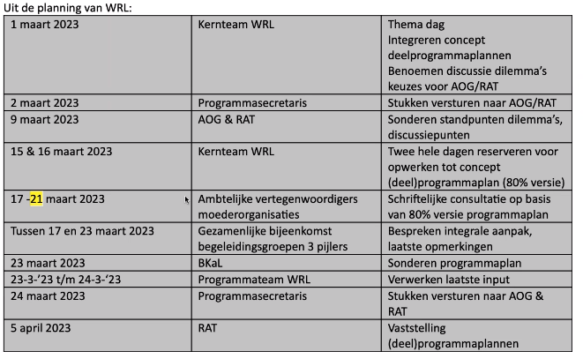

Regionale processen
- A1 Algemene zaken

Bovenregionale overleggen

- AKAL: Maarten van der Heijden heeft een toelichting gegeven over montering.
Over de NPLG er is een presentatie gegeven over hoe het water een inpakt heeft binnen Limburg. Het waterschap heeft aangegeven dat terugdringen van overstorten geen deel uitmaakt van het NPLG, Maarten heeft aangegeven dat dit wel het geval is.
Er is vanuit Zuid-Limburg geen vertegenwoordiging. Ralph neemt mogelijk de rol van Marc over.
- BKAL: de agendapunten die in het AKAL zijn behandeld gaan ook behandeld worden in het BKAL. De belangrijke punten worden verspreid zodat de bestuurders bijgepraat kunnen worden.
- AROL/BROL: Thema’s die terug gaan komen in het BROL (de aanpak van Waterklaar) er gaat samen gewerkt worden met WRL op het gebied van wateroverlast. Maar Waterklaar blijft bestaan om afkoppelen door te laten gaan. De begroting is behandeld en de functie van de waterketencoördinator is besproken.

Verdiepen van de inzichten in de kwetsbaarheden per gemeente duidelijk te krijgen
Het doel: om met onze gemeenteraden te kijken naar de kwetsbaarheid van de gemeente (er wordt een risicodialoog gevoerd). Om het proces goed op te pakken zijn we de kwetsbaarheden per gemeente gaan verdiepen. Op 30 maart is er een afrondende sessie waarbij de opgehaalde data wordt gepresenteerd en er wordt gekeken hoe deze data kan worden verrijkt. Het verhaal op 30 maart gaat de basis vormen van de gesprekken die in de gemeenteraden gevoerd gaan worden. De gesprekken met de gemeenteraden (conferentie) wordt op 10 juli georganiseerd. Zo kan er op 6 juli in de laatste stuurgroep de laatste puntjes op de i worden gezet. Zo kan op een goede en zorgvuldige manier het proces worden doorlopen.
In de week van 17 mei worden in de bestuurscommissies in Parkstad de duurzaamheidsbestuurders geïnformeerd.

De resultaten uit de bovenregionale stresstesten.
Het is de bedoeling om ons eigen systeem eerst op orde te brengen voordat er data kan worden gedeeld met andere partijen. Op Regionaal niveau moet er worden gekeken naar de norm bui en hoe de veiligheidsregio hoort te reageren op de stresstesten.

Uitvoeringsagenda
Het geld van de DPRA-impulsregeling wordt verdeeld door gemeente Heerlen aangezien zij de kassier zijn van de werk Regio Parkstad op dit project.

DHZ-gelden
Per regio wordt het geld verdeeld maar de gemeenten zijn zelf verantwoordelijk voor het aanvragen van de subsidie. Dit houdt in dat de Provincie het geld direct naar de gemeente sturen, als een aanvraag van de gemeente is goedgekeurd door de provincie. De verdeelsleutel wordt mogelijk anders dan oppervlakte/inwonersaantal.

Stimuleren en faciliteren
De Woonwijzerwinkel gaan hun dienstaanbod uitbreiden, dit jaar gaan ze ook actiever aan de slag met het afkoppelen. Dit heeft te maken met Fase 2 klimaatbestendig wonen en de uitrol van het PVA vergroten van de zelfredzaamheid.

Belangrijke data
- 6 maart: Kernteam wie wil meedenken (2 personen) aan het voorbereidingsproces van de risicodialoog.
- 9 maart: Afstemmen RuMo Overleg
- 15 maart: voorbereiden gezamenlijk sessie met Sweco – gesprek aangaan, wat is nodig voor de risico dialoog.
- 29 maart: Bestuurscommissie RuMo – bestuurders van de Waterwerk regio per mail informeren.
- 30 Maart: Regionaal overleg Sweco – Afronding deel 1 Sweco opdracht
- 17 mei: Voor bespreken Regionale bestuur conferentie – Risicodialoog RuMo.
- 6 juli: Voorbespreking Regionale stuurgroep water
- 10 juli: Regionale dialoog deel 2 Sweco opdracht

